【聰明上網不迷網】教案格式
領域/科目 |  | 綜合活動領域 | 設計者 |  | 國立陽明交通大學
適用年級 |  | 國小三至四年級 | 總節數與時間 |  | 1節課，40分鐘
單元名稱 |  | 聰明上網不迷網
設計理念  （可包含數位工具與生成式AI之應用及使用規範） |  | 本課程設計旨在藉由實際教學引導，使學生對於「網路沉迷」有基本認知，理解與其沉迷於網路世界，更應該重視現實生活中和家人朋友的互動。透過活潑的動畫教材引發學生學習興趣，扎根學生正確數位素養。
設計依據
核心素養 |  | 總綱/領域/群科  （視課程性質選用） |  | 呼應之數位素養
 |  | A2系統思考與解決問題  綜-E-A2 探索學習方法，培養思考能力與自律負責的態度，並透過體驗與實踐解決日常生活問題。  B2科技資訊與媒體素養  綜-E-B2 蒐集與應用資源，理解各類媒體內容的意義與影響，用以處理日常生活問題。  C2人際關係與團隊合作  綜-E-C2 理解他人感受，樂於與人互動，學習尊重他人，增進人際關係，與團隊成員合作達成團體目標。 |  | ■ 數位安全、法規與倫理  理解數位環境中的設備、內容、個人數據和隱私；保護身心健康，並了解數位科技對社會福祉、社會包容，以及環境的影響。  □ 數位技能與資料處理  □ 數位溝通、合作與問題解決  □ 數位內容識讀與創作
領域/科目
學習  重點 | 學習  表現 | 1b-II-1 選擇合宜的學習方法，落實學習行動。  科議 a-Ⅱ-1 描述科技對個人生活的影響。  資議 a-Ⅱ-2 概述健康的資訊科技使用習慣。
學習  重點 | 學習  內容 | Ab-II-1 有效的學習方法。  科議 N-Ⅱ-1 科技與生活的關係。  資議 H-Ⅱ-1 健康數位習慣的介紹。
議題融入 |  | □人權教育 □環境教育 □海洋教育 □品德教育 □生命教育  □法治教育 ■科技教育 ■資訊教育 □能源教育 □安全教育  □防災教育 □閱讀素養 □國際教育 □家庭教育 □原住民教育  □戶外教育 □多元文化教育 □性別平等教育 □生涯規劃教育  □無
與其他領域/科目的連結 |  | 社會領域  社-E-B2認識與運用科技、資訊及媒體，並探究其與人類社會價值、信仰及態度的關聯。
教材來源  參考資料 |  | 中小學數位素養教育資源網-素養手冊《網路沉迷認知學習手冊》  https://eliteracy.edu.tw/Handbooks.aspx
教學設備/資源 |  | 電腦、投影設備或觸控螢幕。
學生數位學習背景 |  | 手機、平板、電腦等網際網路操作與使用經驗。
學習目標 |  | - 使學生了解不應過度使用科技產品（如智慧型手機、平板電腦等）。  - 使學生了解應將生活重心放在課業及與家人的互動上。 | 數位教學策略
 |  | - 使學生了解不應過度使用科技產品（如智慧型手機、平板電腦等）。  - 使學生了解應將生活重心放在課業及與家人的互動上。 | 教學設計中將運用觸控螢幕播放影片，結合學習單、課堂口語討論的形式進行教學。
 |  | - 使學生了解不應過度使用科技產品（如智慧型手機、平板電腦等）。  - 使學生了解應將生活重心放在課業及與家人的互動上。 | 混成學習設計
 |  | - 使學生了解不應過度使用科技產品（如智慧型手機、平板電腦等）。  - 使學生了解應將生活重心放在課業及與家人的互動上。 | 學生觀看完多媒體教材後，教師於課堂中帶領學生填寫學習單。
情境脈絡  （生活/時事/議題/學術..） |  | 課程架構圖  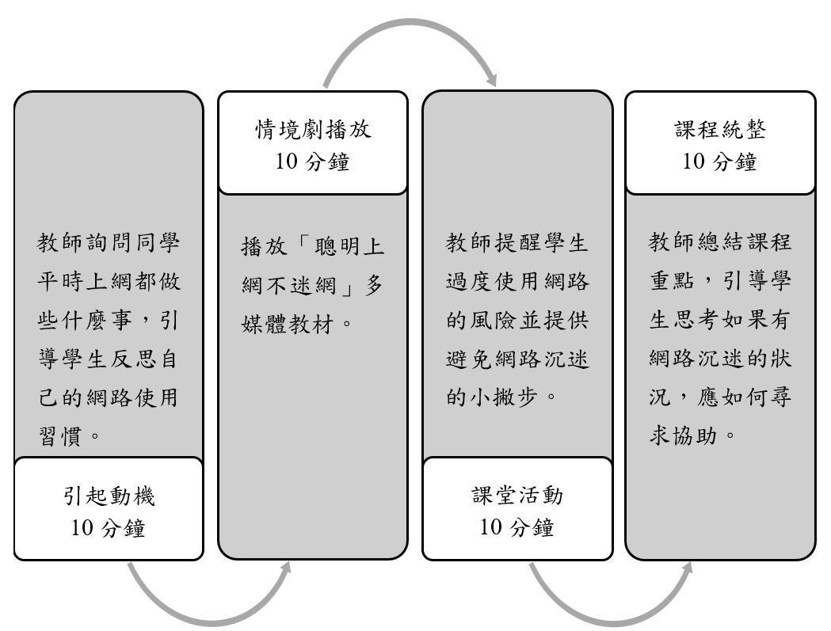
教學活動設計
節 | 教學重點
節 | 學習活動設計 |  |  | 學習評量/備註
課前準備  （教師） | 教師可先準備與網路沉迷的相關新聞，並閱讀《網路沉迷認知學習手冊》認識什麼是網路沉迷。
課前練習  （學生） | 課程前一周開始請學生每天觀察自己上網及使用電子產品的習慣，並填寫Young（1998）提出的網路沉迷量表。 |  |  | 「網路沉迷量表」測試方法請參考中小學數位素養教育資源網-素養手冊《網路沉迷認知學習手冊》。
第1節 | 引起動機  教學時間：10分鐘  教師先向學生概述什麼是網路沉迷，再提問以下兩題，鼓勵學生發表意見：  - 各位同學每天大約會花多少時間上網呢？你覺得自己上網的時間會不會太長呢？  - 你覺得我們應該怎麼做，才能避免自己網路沉迷？ |  |  | 配合學習單第一題。
第1節 | 情境劇播放  教學時間：10分鐘  播放「聰明上網不迷網」多媒體教材。 |  |  | 讓同學了解網路世界固然好玩有趣，但不能因此而影響平日生活，需自己規劃時間分配，並提醒學生合理的網路使用時間。
第1節 | 課堂活動  教學時間：10分鐘  - 教師提問，請學生發表意見：  - 你的家中是否有訂定使用網路的規定呢？請提出來和同學分享。  - 你是否曾經因為沉迷於網路，而影響你和家人、朋友相處呢？請和同學分享你的經驗。  - 說明「小野狼的小標語」內文：  - 放學回家後要先寫完功課再使用網路。  - 把電腦放在家中的共用區域（例如客廳），讓家長了解我們的網路使用情形。  - 少花一點時間在網路上，才能多一點時間和家人、朋友相處。 |  |  | 配合學習單第二題。
第1節 | 課程統整  教學時間：10分鐘  教師提醒學生，會造成網路沉迷的原因是因為網路世界充滿各種刺激，線上遊戲、互動影音平臺、社群媒體等等，若一不留意自己的網路使用狀況，很可能從「網路沉迷」演變成「網路成癮」。如果發現自己或朋友有網路沉迷的症狀，除了請求師長與家人幫助外，可以至相關單位尋求協助。 |  |  | 配合學習單第三題。
延伸學習
老師可與學生討論以下內容：
我有網路沉迷的情況嗎？
現代人的日常生活幾乎不能沒有網路，各位同學有沒有想過，如果有一天家裡的網路突然斷線不能上網，你會不會感到焦慮不安呢？如果你的答案是「會」，那你可能需要開始注意自己使用網路的習慣囉！根據專家研究，當我們出現下面這些行為時，可能已經有「網路沉迷」的情況，各位同學也一起來自我檢查看看吧！
- 過度的網路使用時間：需要增加上網的時間才會覺得滿足。
- 沒辦法控制上網的行為：想到或看到電腦或手機的時候，就會想要上網。
- 因為上網而影響到日常生活：不能上網的時候就會覺得心情不好，或是注意力不集中。
網路沉迷對我們的影響
為什麼「網路沉迷」是不好的呢？因為網路沉迷除了會影響我們的身體健康，還會影響到我們的心理健康。很多網路沉迷的人整天只想著要上網，使得日常生活受到影響，應該吃飯的時候不吃飯，應該睡覺的時候也不睡覺。在身體健康方面容易造成近視度數增加，也很容易引起心血管的疾病，或是影響腦部的認知功能；而在心理健康方面的影響，包括像是憂鬱症、害怕和別人相處、或是暴力傾向。如果網路沉迷的情況太嚴重，可能還需要去醫院看精神科接受治療呢！
不把上網當作唯一的休閒娛樂
為了不要讓自己的身體和心理因為沉迷於網路而變得不健康，我們需要養成良好的上網習慣，例如在電腦旁邊放置小鬧鐘，設定上網結束的時間，並且每30分鐘提醒自己站起來動一動，讓眼睛離開螢幕休息一下；平常也可以多選擇一些對身心有益的休閒活動，像是打球、跑步、騎腳踏車等戶外活動，如果是室內的活動，就可以選擇看書、聽音樂或是玩桌遊等等，絕對不要把上網當成唯一的休閒娛樂喔！
根據《教育部中小學數位教學指引3.0版》修訂而成

